Poniższe zadania są jedynie propozycją, jak można konstruktywnie spędzić czas z dzieckiem. Zapraszamy.

Zadania na czwartek i piątek w grupie średniaków

1. "Co odkryliśmy w kosmosie?"- zdania w książeczkach str.39-40

2. Pokaz ilustracji pt. Wszechświat

KOSMONAUCI



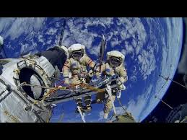

RAKIETA

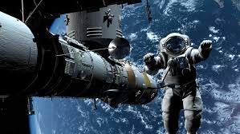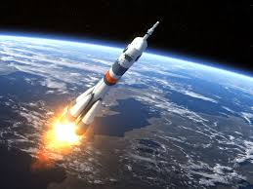

START RAKIETY

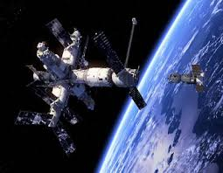

3. Osłuchanie się z piosenką "Misja w kosmosie"
https://youtu.be/o3YaFFyh_mw

4. Zabawy logopedyczne- utrwalenie literki "F i f". Szukamy wyrazów na literkę f np. foka, fotel, fujarka, farba, fasola, futro, fistaszki. Dzielimy te wyrazy na sylaby np.za pomocą kląskania, podskoków, przysiadów (ile sylab tyle klaśnięć, podskoków, przysiadów). Powiedz co słyszysz na początku każdego wyrazu, a co na końcu.

5. Oglądanie filmiku o kosmosie.
https://youtu.be/FDmIkrCR4AA

6."Wehikuł przyszłości"- czym będziemy podróżować za 100 lat - praca plastyczno-techniczna- technika pracy do wyboru.

Nadal bawimy się przy zabawie z języka niemieckiego z początku tygodnia " Tschu tschu wa"

POWODZENIA!!!

